Как оценить свои силы

и сложность предмета
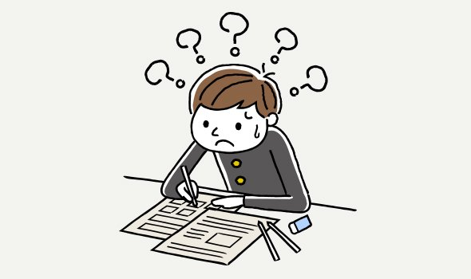
Перед подготовкой обязательно ответьте себе на три вопроса.
1. Что мне нужно от этого экзамена: сдать и забыть или я хочу запомнить эти знания прочно и надолго?
Ответ на этот вопрос определит вашу дальнейшую тактику. Если вы готовитесь сдавать математику, а поступать собираетесь в музыкальное училище — это одна ситуация. А если вы планируете поступать на журфак и готовитесь к экзамену по литературе — совсем другая.
2. Какой результат для меня желателен и какой приемлем?
Очень часто неосознавание этой разницы приводит к ненужному стрессу. Согласитесь (и заодно объясните родителям), что знать все науки на пятёрку невозможно. Если вы будущий скрипач и готовитесь к экзамену по математике, возможно, для вас приемлемым результатом может быть и тройка. Это не значит, что математику вам вообще не надо учить. Но если подготовка к этому экзамену доведёт вас до истощения и стресса, а на занятия скрипкой и вовсе не останется времени, лучше выбрать средний результат.
3. Насколько велика разница между приемлемым результатом и моими знаниями?
От ответа на этот вопрос будет зависеть время, которое необходимо выделить на подготовку. Только имейте в виду, что подготовка к экзамену по любимой литературе будет восприниматься скорее как отдых, а нелюбимая математика может потребовать больше времени и сил.
При подготовке к экзаменам всегда важно оценить свои силы и чётко определить желаемый результат.

За несколько месяцев до экзамена
Чтобы понять основы успешной подготовки, разберёмся в устройстве нашей памяти. Прочитав понятный текст, мы тут же можем пересказать лишь 70% информации из него, уже через несколько часов в памяти останется лишь 50% прочитанного, через сутки — 20%. Эти 20% будут той информацией, которую вы действительно поняли. Поэтому заранее занимайтесь тем, что нужно понять. Эту стадию подготовки Людмила Петрановская называет стадией «первичного бульона».
Пусть ваш «бульон» варится весь учебный год: читайте статьи, энциклопедии, ходите в тематический кружок. Если предмет даётся тяжело, сильно запущен или содержит очень много информации, стоит пойти на курсы или нанять репетитора.

Техники запоминания
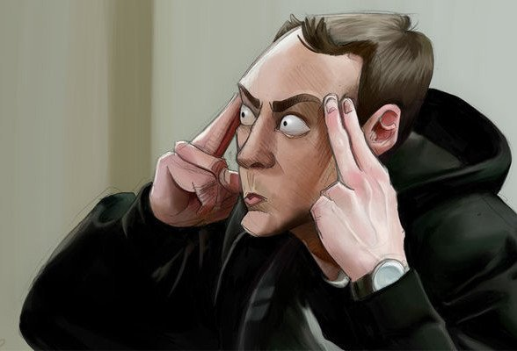
Любое знание усваивается легче, если у нас получается почувствовать к нему интерес, попытаться «прожить» проблему. Собирайте разные точки зрения на одну и ту же тему, сформулируйте собственную. Эффективным будет «метод двух учебников». Берите книги двух авторов и сравнивайте, как и что пишут про пестики и тычинки разные биологи.
Активизируйте собственную память. Прежде чем приступать к повторению темы, попытайтесь вспомнить всё, что вы знаете по ней. Теперь читайте учебник и анализируйте, что вы вспомнили верно, что перепутали, о чем забыли. Теперь материал вы усвоите намного быстрее, так как взбодрили собственную память.
Чтобы ещё раз обхитрить память — повторяйте. Но делайте это в те самые моменты, когда она избавляется от первых 30% прочитанного, через несколько часов — когда вот-вот пропали бы ещё 50%, и начинайте следующий день подготовки с ещё одного повторения пройденного.
Делайте правильные шпаргалки. Составьте тезисный план ответа, когда будете учить очередной вопрос. За день до экзамена добавьте туда даты или формулы. В день экзамена возьмите шпаргалки с собой — для успокоения. И оставьте их за дверью экзаменационного класса. Правильно составленная шпаргалка уже выполнила свою работу.
Используйте мнемонику:
- Например, если вам надо запомнить какую-то определённую последовательность слов, используйте хорошо знакомую расстановку мебели в собственной комнате. Присвойте каждому предмету обстановки «своё» слово, которое надо заучить и назвать на экзамене в определённой последовательности. Вряд ли вы перепутаете местами шкаф и диван, а значит, и порядок слов, присвоенный им.
- Запомните три основные даты исторического периода и все другие отсчитывайте от них. Это поможет и легче запомнить время событий и лучше понять общую картину.
- Активизируйте зрительную память. Нарисуйте рисунок с тем, что надо запомнить, составьте узор из цифр.
- Если вы запоминаете на слух, то записывайте свои ответы на диктофон и слушайте их, например, по дороге в школу.

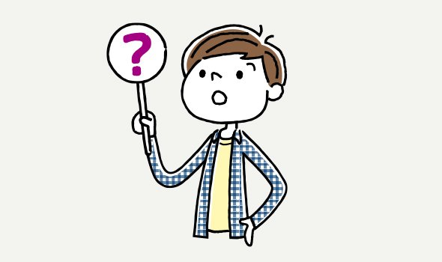
4 дня до экзамена
Эта стадия подготовки самая ответственная. Начинайте её с чтения экзаменационных билетов или тем для изучения. Вы сразу сможете определить, что вы знаете, что вы знаете хорошо и о чём вы слышите впервые. Ваш успех во многом будет зависеть от того, насколько правильно вы распределите свои силы и время в эти несколько дней.
Неправильным будет разделить 40 вопросов на 4 дня подготовки. Ко дню экзамена первые 20 вопросов будут забыты. К тому же ваш график может быть нарушен внезапной головной болью или другим форс-мажором.
Выделите из списка самые фундаментальные вопросы. С них начинайте подготовку. В этих темах важно понять суть. Поэтому сначала разбирайтесь в причинах Первой мировой войны, а уж потом учите вопросы о её отдельных сражениях и других событиях.
Тренируйте свою способность сдавать тесты. Повторяйте с их помощью материал. Ограничивайте себя во времени и пробуйте отвечать на тест с помощью интуиции. Так вы натренируете свою способность давать ответ максимально быстро. Но не пытайтесь сдать экзамен на 100 баллов только за счёт интуиции. Пусть и натренированной, как у Вольфа Мессинга.
Начинайте подготовку с изучения и повторения самых важных и сложных тем

День до экзамена
В это время заучивайте даты, неправильные глаголы и формулы. Сейчас успех будет зависеть от предыдущей стадии подготовки. Глупо зубрить окончания существительных в разных падежах, не понимая толком, что такое падеж. Возможно, для вас эта стадия будет неразрывна с первыми двумя. Так бывает с любимым предметом.

Отдых во время подготовки
Шутка «Ты высыпаешься ночью? — Куда высыпаюсь?» становится вовсе не шуткой для тех, кто готовится к экзаменам. Большим заблуждением будет считать, что чем больше времени вы занимаетесь последние дни перед экзаменом, тем лучше всё сдадите. Наоборот, во время интенсивной подготовки вам надо хорошо отдыхать. Вы должны спать даже днём по полчаса-часу. Причём делать это не с книжкой в руках в неудобной позе, а в кровати при закрытых шторах. Только одну ночь вы можете спать очень мало — это ночь накануне экзамена. Недосып от неё скорее всего даст о себе знать уже его после сдачи.
Отдыхайте во время чтения учебников — делайте гимнастику для глаз и раз в час для тела. Если вы употребляете кофе, энергетики или колу, имейте в виду, что они усиливают тревожность.

Как справиться со страхом
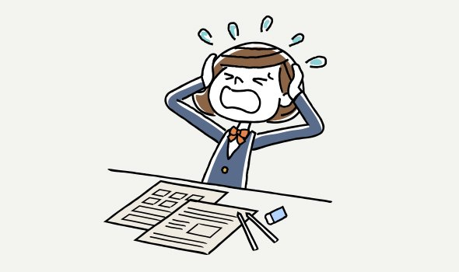
Скорее всего, вы боитесь не самого экзамена, а его последствий. Прислушайтесь к своим мыслям, что вы говорите себе: «Я хуже всех», «Родители ужасно расстроятся, когда я не сдам на пять», «Я ни на что не способен». Найдите эту главную причину страха и запишите её или поговорите о ней с тем, кому доверяете. Критически посмотрите на ситуацию. Действительно ли ваша двойка по математике будет означать, что вы вообще ни на что не способны? Неужели состояние ваших родителей будет хуже, чем ваше, когда вы еле дышите от страха?
Пробуйте приём «И что тогда?». Раскручивайте цепочку ужасных мыслей. Это конец, у меня будет тройка — И что тогда? — Это будет единственная тройка в моём аттестате — И что тогда? — Это очень обидно. — И что тогда? — Обидно, но не смертельно.
Если от страха диалог с собой не получается, представьте, что это ваш друг боится — что бы вы ему сказали, какими словами успокоили?

Сдача экзамена
Как бы ни был страшен экзамен — соберитесь, выбросьте из головы любые мысли о результатах, думайте над заданиями.
- Не пытайтесь экономить время на чтении вопроса. Убедитесь, что вы точно поняли задание: несколько или один вариант надо отметить в ответе; надо выбрать правильное высказывание или только неверное.
- Сначала отвечайте на те задания, которые можете решить «с ходу». Если задумались или засомневались, идите дальше.
- Решив всё, что смогли, сосчитайте количество оставшихся вопросов. Теперь разделите оставшееся время на их количество.
- Думайте над каждым из нерешённых вопросов эти несколько минут. Так и не решили — идите дальше. Эта тактика поможет вам ответить на максимальное количество заданий.
- Используйте варианты ответов, которые содержит вопрос. Отбрасывайте сразу те, которые точно не подходят. Выбирайте из тех, что больше похожи на правду.
Заранее сделайте заготовки для письменной части экзамена и эссе. Именно первая фраза и заключение отнимают самое большое количество времени при составлении ответа. Не пытайтесь поразить экзаменатора литературными способностями. Пусть ваш ответ будем ёмким, талантливо написанным, но кратким. Набросайте короткий план, в начале поставьте заготовленную первую фразу, в конце — фразу-вывод, теперь пишите ваше эссе.
Текст подготовлен по материалам книги Л. Петрановской «Советы выпускникам»

